《每日一练》

**8月13日**

1. 数量关系

一次2小时的在线会议，会议结束前半小时才有人开始退出且每分钟退出会议人数满足4+（-1）n，（n=1，2，3，……，30）。若会议开始后加入会议人数是退出人数的1.5倍，且会议结束时还有100人在线，问会议开始时可能有多少人在线？（    ）

A.40　　　　　　　　　B.50　　　　　　　　　C.60　　　　　　　　　D.70

【参考答案】A

【解题思路】

本题考查基础应用。

第一步：审阅题干。当n为奇数时，每分钟退出的人数为3人；当n为偶数时，每分钟退出的人数为5人。

第二步：会议结束前半小时退出3×15+5×15=120人，则会议开始后加入人数为120×1.5=180人。因此会议开始时有100+120-180=40人。

故本题选A。

1. 数量关系

某省在新冠疫情期间派出包括传染科医生、重症科医生和护士在内的三批援鄂医疗队。三批医疗队中三者人数之比分别为4:2:4、5:2:3和4:3:3。已知第二批医疗队中医生比护士多40人，且传染科医生数逐批增加并成等差数列，三批共派出护士113人，则三批医疗队共有多少人？（    ）

A.339　　　　　　　　B.350　　　　　　　　C.360　　　　　　　　D.390

【参考答案】B

【解题思路】

本题考查基础应用。

第一步：审阅题干。已知第二批医疗队中医生比护士多40人，而医生与护士人数之比为（5+2）:3=7:3，因此第二批医疗队共有40÷（7-3）×（7+3）=100人，传染科医生、重症科医生和护士分别有50人、20人和30人。

第二步：设第一批医疗队有护士x人，则第三批医疗队有护士113-30-x=（83-x）人，那么第一批医疗队传染科医生有x人，第三批医疗队传染科医生有$\frac{4}{3}(83-x）$人。根据题意有$50-x=\frac{4}{3}（83-x）-50$，解得x=32。因此三批医疗队共有32÷4×10+100+（83-32）÷3×10=350人。

故本题选B。

1. 数量关系

某公园鸟语林共饲养180只鸟。为养护方便，园方将鸟语林分为A、B、C三个区。某日，A区的一部分鸟飞至B、C两区，清点时B、C两区鸟的数量都增加一倍。次日，一些鸟又从B区飞至A、C两区，清点时A、C两区鸟的数量也都增加一倍。第三日，一部分鸟又从C区飞至A、B两区，清点时A、B两区鸟的数量同样增加一倍，而此时C区剩余鸟的数量恰好是A区的1628750386(1)。那么，最初A区有多少只鸟？（    ）

A.103　　　　　　　　B.104　　　　　　　　C.105　　　　　　　　D.106

【参考答案】A

【解题思路】

本题考查基础应用。

第一步：审阅题干。已知三日间鸟的数量变动关系，可用代入排除法进行求解。

第二步：A项代入，最初A区有103只鸟，则B、C区共有180-103=77只。第一天A区有103-77=26只，那么第三天A区有26×4=104只，此时C区有$104×\frac{7}{26}=28$只，符合题意，当选。

故本题选A。

1. 数量关系

小黎去水果店买牛油果、火龙果，向老板问了价格后，老板的答复是：“2个牛油果、3个新鲜火龙果一共32元；特价火龙果10元3个。”小黎最后买了5个牛油果和8个新鲜火龙果，花了82元，但是回家发现有2个牛油果坏了，她赶回水果店要求老板退换，老板答应了。那么，小黎可以换（    ）。

A.3个新鲜火龙果、1个牛油果　　　　　　　　　　　　B.3个特价火龙果、1个牛油果

C.2个新鲜火龙果、3个特价火龙果　　　　　　　　　　D.6个新鲜火龙果

【参考答案】B

【解题思路】

设牛油果单价为x元，新鲜火龙果单价为y元。根据题意可列方程：2x+3y=32，5x+8y=82，解得x=10，y=4，因此2个坏了的牛油果可以退换价值20元的水果。

A项水果价值22元，B项水果价值20元，C项水果价值18元，D项水果价值24元。  
故本题选B。

1. 数量关系

一个公比为2的等比数列，第n项与前n-1项和的差等于5，则此数列前4项之和为（ ）。

A.70　　　　　　　　　B.85　　　　　　　　　C.80　　　　　　　　　D.75

【参考答案】D

【解题思路】

公比为2的等比数列的第n项与前n-1项的差为5，即a4-（a1+a2+a3）=5，8a1-（a1+2a1+4a1）=5，a1=5，则这个等比数列的前4项分别为5、10、20、40，则前四项和为75。

故本题选D。

1. 数量关系

一个公比为2的等比数列，第n项与前n-1项的和的差等于3，则此数列的前4项之和是（ ）。

A.54　　　　　　　　　B.45　　　　　　　　　C.42　　　　　　　　　D.36

【参考答案】B

【解题思路】由等比数列公式an=a1×qn-1，Sn=a1（1-qn）（1-q）（q≠1），可知公比为2的等比数列，其第n项与前n－1项的和的差即为该数列的首项，因此该数列前4项依次为3、6、12、24，前4项和为3+6+12+24=45。

故本题选B。

1. 数量关系

某种产品每箱48个，小李制作这种产品，第1天制作了1个，以后每天都比前一天多制作1个。X天后总共制作了整数箱产品。问X的最小值在以下哪个范围内？（ ）

1. 不到20　　　　　B.在20～40之间　　　　　C.在41～60之间　　　　　D.超过60

【参考答案】B

【解题思路】

本题考查等差数列问题。

第一步：审阅题干。本题为等差数列与整除问题的杂糅题，可根据等差数列的相关公式和整除特性解题。

第二步：根据等差数列求和公式可得产品总量为\frac{(X+1)X}{2}=48n（n代表箱子个数），即X（X+1）=96n，则可因式分解96为3×2×2×2×2×2，X与（X+1）相邻，且其中必然一奇一偶，偶数最小为25=32。则可分情况讨论如下：

当X=32时，即32×33=96n，符合条件；

当X+1=32时，即31×32≠96n，不存在3因数，不符合条件。

因此，X的最小值为32，在20～40之间。

故本题选B。

1. 数量关系

某种糖果的进价为12元/千克，现购进这种糖果若干千克，每天销售10千克，且从第二天起每天都比前一天降价2元/千克。已知以6元/千克的价格销售的那天正好卖完最后10千克，且总销售额是总进货成本的2倍。问总共进了多少千克这种糖果？（ ）

A.160　　　　　　　　B.170　　　　　　　　C.180　　　　　　　　D.190

【参考答案】D

【解题思路】

本题考查等差数列问题。

第一步：审阅题干。根据表述“从第二天起每天都比前一天降价2元/千克”可判断本题考查等差数列问题，则可利用等差数列的相关公式解题。

第二步：设该糖果第一天的售价为x元/千克，则平均售价为$\frac{x+6}{2}$；总共销售N天，即总进货量为10N。根据题意，可列式$\frac{x+6}{2}=12×2$，解得x=42。又由等差数列公式可得6=42+（N-1）×（-2），解得N=19。因此总共进了19×10=190千克这种糖果。

故本题选D。

1. 数量关系

如下图所示，长度均为六分之五千米的三个圆形跑道汇聚于点O，若甲、乙、丙三人分别以5千米/小时、8千米/小时、12千米/小时的速度同时从O点出发分别绕三个圈奔跑，则三人再次相聚于O点需经过多少分钟？（ ）。  
   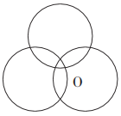

A.40　　　　　　　　　B.50　　　　　　　　　C.52　　　　　　　　　D.60

【参考答案】B

【解题思路】

本题考查周期问题。

第一步：审阅题干。本题出现“三个人同时绕圆跑，再次相聚于起点”，可知为周期问题。

第二步：跑道的长度为IMG_256千米，则甲跑完一圈需要IMG_257÷5=IMG_258小时=10分钟，乙跑完一圈需要IMG_259÷8=IMG_260小时=IMG_261分钟，丙跑完一圈需要IMG_262÷12=IMG_263小时=IMG_264分钟。再次相聚于起点，所需的时间就是10分钟、IMG_265分钟、IMG_266分钟的最小公倍数，最小公倍数为50（分数最小公倍数为分子最小公倍数除以分母最大公约数）。

故本题选B。

1. 数量关系

一个盒子里有乒乓球100多个，如果每次取5个出来最后剩下4个，如果每次取4个最后剩3个，如果每次取3个最后剩2个，那么如果每次取12个最后剩多少个？（    ）

A.11　　　　　　　　　B.10　　　　　　　　　C.9　　　　　　　　　D.8

【参考答案】A

【解题思路】

本题考查余数问题。

第一步：审阅题干。本题涉及“每次取……剩……”，可知为余数问题。

第二步：每次取5个出来最后剩下4个，即每次取5个还差一个；同理可知，每次取4个还差一个，每次取3个还差一个。因此乒乓球的个数为60n-1，60能被12整除，因此每次取12个，还差1个，即还剩下12-1=11个。

故本题选A。

1. 判断推理

从所给的四个选项中，选择最合适的一个填入问号处，使之呈现一定的规律性。

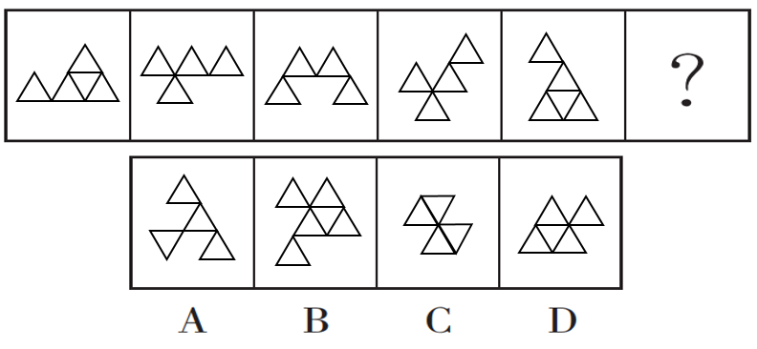

1. A　　　　　　　　　　B.B　　　　　　　　　　C.C　　　　　　　　　　D.D

【参考答案】D

【解题思路】

本题考查数量类规律。

第一步：观察图形。题干各图形组成元素相同，优先考虑元素方面的规律。题干各图形均包含4个顶点朝上的正三角形，则问号处图形应包含4个顶点朝上的正三角形。

第二步：分析选项，确定答案。

A项：包含3个顶点朝上的正三角形，排除。

B项：包含5个顶点朝上的正三角形，排除。

C项：包含2个顶点朝上的正三角形，排除。

D项：包含4个顶点朝上的正三角形，当选。

故本题选D。

1. 判断推理

把下面的六个图形分为两类，使每一类图形都有各自的共同特征或规律，分类正确的一项是（    ）。

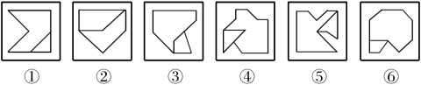

A.①②④，③⑤⑥  　　　　　　　　　　　　　　　B.①③⑤，②④⑥

C.①③⑥，②④⑤  　　　　　　　　　　　　　　　D.①⑤⑥，②③④

【参考答案】D

【解题思路】

本题考查数量类规律。

第一步：观察图形。题干各图形组成不相似，考虑数量类规律。

第二步：分析题干的数量类规律。①⑤⑥图形中两元素公共边数量为1，②③④图形中两元素公共边数量为2。

故本题选D。

1. 判断推理

从所给的四个选项中，选择最合适的一个填入问号处，使下列正方形图形呈现一定的规律性。

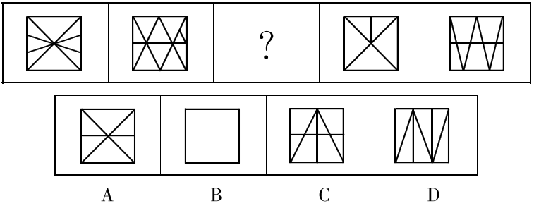

1. A　　　　　　　　　B.B　　　　　　　　　C.C　　　　　　　　　D.D

【参考答案】B

【解题思路】

本题考查数量类规律。

第一步：观察图形。题干各图形组成凌乱，线条较多，考虑数量类规律。题干各图形的直角数依次为：2、3、（4）、5、6，则问号处图形应含有4个直角。

第二步：分析选项，确定答案。

A项：含有6个直角，排除。

B项：含有4个直角，当选。

C项：含有12个直角，排除。

D项：含有6个直角，排除。

故本题选B。

1. 判断推理

把下面的六个图形分为两类，使每一类图形都有各自的共同特征或规律，分类正确的一项是（    ）。

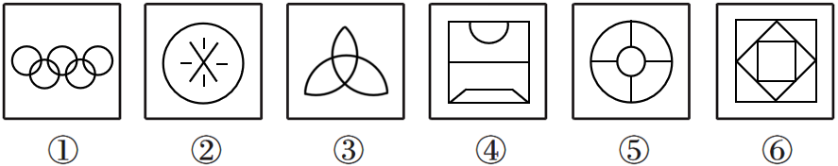

1. ①②④，③⑤⑥　　　B.①③⑥，②④⑤　　　C.①②⑤，③④⑥　　　D.①⑤⑥，②③④

【参考答案】B

【解题思路】

本题考查数量类规律。

第一步：观察图形。题干各图形组成不同，对称性明显，优先考虑属性类规律，未发现明显规律，考虑数量类规律。

第二步：分析各组图形的特征。①③⑥图形为一笔画图形，②④⑤图形不是一笔画图形。

故本题选B。

1. 判断推理

吴老师、张老师、孙老师、苏老师都是某校老师，分别教授语文、生物、物理、化学四门课程。

已知：

①如果吴老师教语文，那么张老师不教生物

②或者孙老师教语文，或者吴老师教语文

③如果张老师不教生物，那么苏老师也不教物理

④或者吴老师不教化学，或者苏老师教物理

下列哪项如果为真，可以推出孙老师教语文？（    ）

1. 吴老师教语文　　　B.张老师不教生物　　　C.吴老师教化学　　　D.苏老师不教物理

【参考答案】C

【解题思路】

本题考查翻译推理。

第一步：翻译题干信息。①吴教语文→¬张教生物；②孙教语文∨吴教语文；③¬张教生物→¬苏教物理；④¬吴教化学∨苏教物理。

第二步：分析题干信息，确定答案。本题由结论“孙老师教语文”倒推条件。根据②可知，要想推出孙教语文，需要否定吴教语文；根据①可知，要想否定吴教语文，需要肯定张教生物；根据③可知，要想肯定张教生物，需要肯定苏教物理；根据④可知，要想肯定苏教物理，需要肯定吴教化学。综上，要想推出孙老师教语文，吴老师就要教化学。

故本题选C。

1. 判断推理

李白的《江上吟》末二句云：“功名富贵若长在，汉水亦应西北流。”汉水，又名汉江，发源于今陕西省宁强县，东南流经湖北襄阳，至汉口汇入长江。

根据以上信息，下列哪项最符合李白的观点？（    ）

A.功名富贵能常在，但汉水不应西北流　　　B.若功名富贵不常在，则汉水不应西北流

C.功名富贵不能常在　　　　　　　　　　　D.若汉水能西北流，则功名富贵能常在

【参考答案】C

【解题思路】

本题考查翻译推理。

第一步：翻译题干信息：①功名富贵常在→汉水西北流；②汉水是东南流向。

第二步：分析选项，确定答案。

A项：翻译为“功名富贵常在∧¬汉水西北流”，是①的矛盾命题，排除。

B项：“功名富贵不常在”否定①的前件，无法得到确定性结论，排除。

C项：②否定①的后件，可以得到否定前件，即功名富贵不能常在，符合李白的观点，当选。

D项：“汉水西北流”肯定①的后件，无法得到确定性结论，排除。

故本题选C。

1. 判断推理

AI助手在医学应用上有着明显的优势：放射科医生每天要阅读并分析大量的影像，医生会因为疲劳导致效率降低，AI助手则不会，它甚至比人眼能更加迅捷地找到影像中的可疑病变，帮助医生做出初步诊断。

以下哪项如果为真，最能支持上结论？（    ）

A.甲医院医生借助AI技术将疑难影像分类归档

B.乙医院呼吸科借助AI助手完成了一次远程会诊

C.丙医院放射科利用AI技术半天就可完成对200多个患者的影像诊断

D.丁医院借助AI助手检测出远程会诊患者胸腔部位的异常征象，并为其确定治疗方案

【参考答案】C

【解题思路】

本题考查加强类。

第一步：分析题干论点论据。

论点：AI助手在医学应用上有着明显的优势。

论据：放射科医生每天要阅读并分析大量的影像，医生会因为疲劳导致效率降低，AI助手则不会，它甚至比人眼能更加迅捷地找到影像中的可疑病变，帮助医生做出初步诊断。

第二步：分析选项，确定答案。

A项：仅指出医生借助AI技术将疑难影像分类归档，并未体现出AI技术能更快帮助医生做出诊断，无法支持题干论点，排除。

B项：仅指出医生借助AI助手完成远程会诊，并未体现出AI技术能更快帮助医生做出诊断，无法支持题干论点，排除。

C项：指出利用AI技术半天就可完成对200多个患者的影像诊断，说明AI助手能快速帮助医生做出初步诊断，在医学应用上有着明显的优势，补充论据，最能支持题干论点，当选。

D项：指出医院借助AI助手检测异常征象、确定治疗方案，但并未体现AI助手与医生比较是否更具优势，排除。

故本题选C。

1. 判断推理

某大学研究人员首次用嗜黏蛋白阿克曼氏菌进行小规模人体试验。32名超重或肥胖的志愿者被分为3组，分别每天口服活的嗜黏蛋白阿克曼氏菌、经过巴氏消毒法灭活的这种细菌和安慰剂，同时不改变饮食和运动习惯。结果显示，3个月后服用灭活细菌的志愿者对胰岛素敏感性提高，血浆总胆固醇水平降低。服用安慰剂的志愿者体内上述指标继续恶化。

由此可以推出（    ）。

A.服用该灭活菌能改善人体的代谢状况

B.该菌灭活后降低糖尿病的效果甚至好于活细菌

C.服用该菌能够降低罹患心血管疾病和糖尿病的风险

D.肥胖者可以将该灭活菌作为膳食补充剂达到减肥的目的

【参考答案】A

【解题思路】

本题考查结论类。

第一步：阅读题干，判断材料类型。本题为结论类题目，仔细阅读材料信息。

第二步：分析选项，确定答案。

A项：试验结果显示，服用该灭活细菌可以降低血浆总胆固醇水平，而服用安慰剂的一组这一指标持续恶化，说明服用该灭活细菌可以改善人体的代谢状况，可以推出，当选。

B项：题干未对灭活细菌和活细菌对人体的影响进行比较，无法得出结论，排除。

C项：题干仅提及了服用灭活细菌和安慰剂对人体胰岛素敏感性、血浆总胆固醇水平的影响，未提及活细菌的作用，无法得出结论，排除。

D项：题干仅提及了该细菌对胰岛素敏感性和血浆总胆固醇水平的影响，无法推出其是否有减肥效果，排除。

故本题选A。

1. 判断推理

调查显示，在中国，男性越来越时兴购买并使用洗面奶、化妆水等护肤品，还开始购买并使用遮瑕膏或BB霜等化妆品，某大型商场推介会上，展出的化妆品全部面向男性，导购也是清一色妆容精致的男士。某大型电商在2019年“双十一”开始1小时内，男性化妆品交易额达到上年同期的44倍，中国男性化妆品市场的快速增长是消费需求的反映。

由此可以推出（    ）。

A.越来越多中国青年男性开始使用化妆品　　　B.消费观念多元化导致中国男性喜欢化妆

C.男性化妆时尚正通过社交媒体迅速传播　　　D.购买并使用化妆品的中国男性越来越多

【参考答案】D

【解题思路】

本题考查结论类。

第一步：阅读题干，判断材料类型。本题为结论类题目，仔细阅读材料信息。

第二步：联系材料，分析选项。

A项：题干仅说明越来越多中国男性开始使用化妆品，未提及青年男性，无法推出，排除。

B项：题干未提及消费观念多元是中国男性喜欢化妆的原因，无法推出，排除。

C项：题干未提及社交媒体传播，无法推出，排除。

D项：由“男性化妆品交易额达到上年同期的44倍”可知，购买并使用化妆品的中国男性越来越多，可以推出，当选。

故本题选D。

【参考答案】D

1. 判断推理

某实验结果表明：源于植物的“天然化合物”组合可以分解新冠病毒与人细胞相连的刺突蛋白，从而能非常有效地抑制新冠病毒，该化合物组合很可能对抑制暴露在新冠病毒环境中的人群遭受感染方面具有立竿见影的效果。

要得到上述研究推论，还需基于以下哪一前提？（    ）

A.新冠病毒的刺突蛋白会随着传播过程发生突变

B.新冠病毒主要是通过呼吸道飞沫和密切接触而传播

C.刺突蛋白是病毒本身将其侵入人体细胞的组成部分

D.刺突蛋白变异会使传染性更强，药物是否有效还待验证

【参考答案】C

【解题思路】

本题考查前提类。

第一步：分析题干论点论据。

论点：源于植物的“天然化合物”组合可以分解新冠病毒与人细胞相连的刺突蛋白，从而能非常有效地抑制新冠病毒，该化合物组合很可能对抑制暴露在新冠病毒环境中的人群遭受感染方面具有立竿见影的效果。

论据：无

第二步：分析选项，确定答案。

A项：新冠病毒的刺突蛋白是否会随着传播过程发生突变，与题干论述无关，排除。

B项：新冠病毒的主要传播途径，与题干论述无关，排除。

C项：指出刺突蛋白是病毒本身将其侵入人体细胞的组成部分，说明“天然化合物”分解新冠病毒与人细胞相连的刺突蛋白进而抑制新冠病毒的方法具有可行性，是论点成立的前提，当选。

D项：指出药物的有效性还待验证，未明确药物是否用到“天然化合物”及其是否能够有效抑制新冠病毒，不是论点成立的前提，排除。

故本题选C。